フレキシブルな接続システムを備えたモジュール式 M ブロックダイアフラムバルブ

新製品の GEMÜ P600S マルチポートブロックバルブソリューションは，標準化された個別のコンポーネントを柔軟に組み合わせることができます。そのためこの新しいモジュール式システムは調達や在庫管理の面で有利であると同時に，それぞれの要件に個別に対応したアクチュエーターの動作経路や流路を実現します。
今日ではすでに多くの分野において，オーダーメイドされたマルチポートブロックバルブの他にも，プラスチックまたはステンレス製のモジュールや一部標準化されたブロックシステムが使用されています。モジュールの設計が体系化されているので，少数のベースボディをさまざまに組み合わせて複雑なバルブコンポーネントにすることができます。ベースボディの配置を変更することで，複雑なアクチュエーターの動作経路や流路を実現します。
新製品の革新的な M ブロックソリューション GEMÜ P600S は，さらに一歩進んで，柔軟な接続システムにより後からの接続部の変更を容易にし，様々なデザインのブロックを, 個別に各プロセスに統合することができます。
モジュール式のベースボディと接続部は個別の部品としてストックしておき，必要に応じて適切に組み合わせることができます。そのようにして GEMÜ は，プラントエンジニアおよびオペレーターの皆様が，いつでも現場においてプロセスプラントを柔軟に調整・拡張できるようなオプションを提供しています。GEMÜ P600S は，ステンレス製だけでなく、プラスチック製もご用意しています。

腐食性流体用のプラスチック製 GEMÜ P600S
新製品のプラスチック製 GEMÜ P600S は，腐食性流体の混合，分配，排出および供給のための多機能ソリューションを提供します。モジュール式の M ブロックダイアフラムバルブは，PP-H および PVC 材質，呼び径 8A ～ 25A のものをお求めいただけます。柔軟な接続システムにより，ベースボディは個々の必要に応じてスピゴット，ねじ込みソケットおよびユニオンエンドに対応可能です。

無菌アプリケーション用のステンレス製 GEMÜ P600S
新製品のステンレス製 GEMÜ P600S は，製薬，バイオテクノロジー，および食品分野の要件の厳しい流体の混合，分配，排出および供給のための多機能ソリューションを提供します。モジュール式の M ブロックダイアフラムバルブは，様々なステンレス材，呼び径 20A および 25A のものをお求めいただけ，それ以外の仕様にはオプションで対応いたします。柔軟な接続システムにより，ベースボディは要件に応じてスピゴット，フランジまたはクランプに対応可能です。個々のコンポーネントのインターフェースは，標準化された無菌接続に基づいて設計されています。
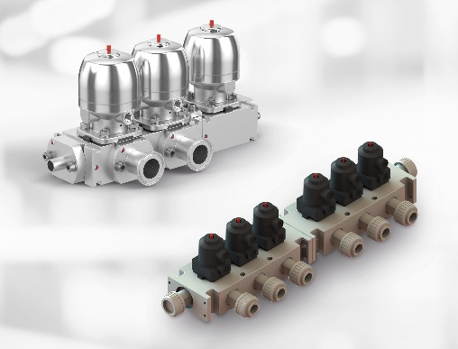

企業情報

GEMÜ グループは，液体，蒸気，ガス用のバルブ，計測器および制御システムを開発・製造しています。無菌プロセス用の製品では世界市場をリードする企業です。グローバルに事業を展開する独立系家族経営企業である GEMÜ は 1964 年に設立され，2011 年以降 2 代目のゲルト・ミュラー（Gert Müller）がマネージングディレクターとして従兄弟のシュテファン・ミュラー（Stephan Müller）とともに経営を継承しています。GEMÜ グループは 2020 年に 3 億 3 千万ユーロを超える売上げを達成し，従業員数は世界で 2,100 名以上，そのうちの 1,200 名以上はドイツ国内の従業員です。製造拠点はドイツ，スイス，フランス，中国，ブラジル，アメリカの 6 か所にあります。製品，ソリューション，サービスの販売活動は，世界 27 の販売拠点を通じて展開され，マーケティングはドイツで統括されています。GEMÜ は，50 を超える国々のパートナー企業との密接なネットワークを通じて，すべての大陸にわたって活動しています。
詳細は www.gemu-group.com をご覧ください。

